H παραγωγή και η διεθνής απήχηση των ελληνικών επιστημονικών δημοσιεύσεων σε διεθνή περιοδικά βελτιώνεται στο σύνολο των δεικτών
20.034 δημοσιεύσεις το 2021 και 843.597 αναφορές για την περίοδο 2017-2021, δημιουργούν νέα ιστορικά υψηλά για τις επιστημονικές δημοσιεύσεις των ελληνικών φορέων, σύμφωνα με τα στατιστικά στοιχεία του ΕΚΤ

Την περίοδο 2007-2021, οι επιστημονικές δημοσιεύσεις των ελληνικών φορέων διακρίνονται για τον αριθμό, την ποιότητα και την πρωτοτυπία τους, λαμβάνοντας συνεχώς περισσότερες αναφορές σε διεθνές επίπεδο. Το 2021 καταγράφονται 20.034 επιστημονικές δημοσιεύσεις ελληνικών φορέων στα διεθνή επιστημονικά περιοδικά, επιτυγχάνοντας την υψηλότερη κατ’ έτος επίδοση που έχει παρατηρηθεί διαχρονικά για όλη την περίοδο 2007-2021, αλλά και τη μεγαλύτερη ποσοστιαία αύξηση. Επίσης, την τελευταία πενταετία 2017-2021, οι δημοσιεύσεις των ελληνικών φορέων έλαβαν 843.597 αναφορές, ενισχύοντας τη σταθερά ανοδική τάση των προηγούμενων ετών.

Ο δείκτης απήχησης των δημοσιεύσεων των ελληνικών φορέων (μέσος όρος αναφορών ανά δημοσίευση) αυξάνεται συνεχώς σε όλη τη διάρκεια της περιόδου 2007-2021 και μάλιστα συνεχίζει να αυξάνει το προβάδισμά του συγκρινόμενος με τον μέσο όρο των χωρών της ΕΕ και του ΟΟΣΑ. Ομοίως, πάνω από τον μέσο όρο των χωρών της ΕΕ και του ΟΟΣΑ διατηρείται το ποσοστό των δημοσιεύσεων των ελληνικών φορέων που λαμβάνουν αναφορές.

Τα συμπεράσματα αυτά προκύπτουν από τα στατιστικά στοιχεία και τους δείκτες που αναλυτικά παρατίθενται στη νέα έκδοση του Εθνικού Κέντρου Τεκμηρίωσης και Ηλεκτρονικού Περιεχομένου (ΕΚΤ), με τίτλο "Επιστημονικές Δημοσιεύσεις Ελληνικών Φορέων 2007-2021: Βιβλιομετρική ανάλυση δημοσιεύσεων σε διεθνή επιστημονικά περιοδικά - Web of Science" (http://report10.metrics.ekt.gr), με διαδραστική πλοήγησης σε έναν εκτενή αριθμό στοιχείων, δεικτών και γραφημάτων.

Τα στοιχεία δημοσιεύσεων και αναφορών που χρησιμοποιήθηκαν για τον υπολογισμό των δεικτών αντλήθηκαν από τη διεθνή βάση δεδομένων Web of Science και καλύπτουν την περίοδο 2007-2021. Η έκδοση εντάσσεται στο πλαίσιο της εθνικής στατιστικής που καταγράφει και αναλύει τις επιδόσεις των δημοσιεύσεων σε διεθνή περιοδικά των επιστημόνων που εργάζονται σε ελληνικούς φορείς.

Όπως επισημαίνει η Διευθύντρια του ΕΚΤ και αρμόδια Στατιστική Εκπρόσωπος, Δρ Εύη Σαχίνη : “Στο ΕΚΤ από το 2010, οπότε και εκδώσαμε την πρώτη σχετική μελέτη, καταγράφουμε με συστηματικό τρόπο και αναλύουμε τις επιδόσεις των επιμέρους φορέων του Ελληνικού Συστήματος Έρευνας & Ανάπτυξης, παραθέτουμε στοιχεία συγκριτικά με τις χώρες της ΕΕ και του ΟΟΣΑ, παρακολουθούμε την εξέλιξη της μεθοδολογίας και τους νέους δείκτες που προκύπτουν μέσω της συμμετοχής μας στους αρμόδιους διεθνείς οργανισμούς, και παράγουμε την επίσημη εθνική στατιστική που αφορά τη διεθνή συγγραφική δραστηριότητα των επιστημόνων στους ελληνικούς φορείς, τα Πανεπιστήμια, τα Ερευνητικά Κέντρα και τους άλλους δημόσιους φορείς, τα Δημόσια και Ιδιωτικά Νοσοκομεία και τις Επιχειρήσεις. Αναδεικνύουμε τον δυναμισμό και τις επιδόσεις των επιστημόνων και των οργανισμών στους οποίους εργάζονται, καταγράφουμε τα διεθνή και εθνικά δίκτυα επιστημονικής συνεργασίας, τα επιστημονικά πεδία αριστείας στα οποία η Ελλάδα διακρίνεται διεθνώς και τη συμμετοχή της χώρας μας στην Ανοικτή Επιστήμη. Ταυτόχρονα διαθέτουμε τα επίσημα στοιχεία στις αρμόδιες θεσμικές αρχές προκειμένου να τα χρησιμοποιήσουν, ως ένα επιπλέον στοιχείο, για την αξιολόγηση της ερευνητικής δραστηριότητας που πραγματοποιείται στη χώρα μας”.

Αυξάνονται οι τιμές των δεικτών παραγωγής και απήχησης των επιστημονικών δημοσιεύσεων των ελληνικών φορέων

Αναλυτικότερα, το 2021 καταγράφονται 20.034 επιστημονικές δημοσιεύσεις ελληνικών φορέων στα διεθνή επιστημονικά περιοδικά. Τα δύο τελευταία έτη 2019 και 2020, της περιόδου 2007-2021, καταγράφονται υψηλά ποσοστά αύξησης: 9,9% (από το 2019 στο 2020) και 12,9% (από το 2020 στο 2021), με την τελευταία αύξηση να προέρχεται κυρίως από το επιστημονικό πεδίο των «Φυσικών Επιστημών» και ειδικότερα από τα πεδία «Βιολογικές Επιστήμες» και «Γεωπεριβαλλοντικές Επιστήμες».

Ως προς την απήχηση, την πρωτοτυπία, την ποιότητα και την αναγνωρισιμότητα, οι δημοσιεύσεις ελληνικών φορέων εξακολουθούν να τοποθετούνται δυναμικά στο διεθνές περιβάλλον.

Ο αριθμός των αναφορών στις δημοσιεύσεις των ελληνικών φορέων, ο οποίος αποτελεί και τη βάση για τον υπολογισμό των βιβλιομετρικών δεικτών, συνεχίζει να διατηρεί την αυξητική τάση όλων των προηγούμενων ετών, και την πενταετία 2017-2021 φθάνει τις 843.597 αναφορές. Σημειώνεται ότι αυτός ο αριθμός συνιστά ένα νέο ιστορικά υψηλό επίπεδο.

Την πενταετία 2017-2021, οι δημοσιεύσεις από ελληνικούς φορείς λαμβάνουν κατά μέσο όρο 10,20 αναφορές ανά δημοσίευση, ξεπερνώντας τον μέσο όρο αναφορών στην ΕΕ (8,44) και στον ΟΟΣΑ (8,22). Ο σχετικός δείκτης απήχησης των δημοσιεύσεων από ελληνικούς φορείς διαμορφώνεται σε 1,21 σε σχέση με τον μέσο όρο των χωρών μελών της ΕΕ, και σε 1,24 σε σχέση με τον μέσο όρο των χωρών μελών του ΟΟΣΑ.

Επίσης, το ποσοστό των δημοσιεύσεων των ελληνικών φορέων που λαμβάνουν αναφορές -ένας επιπλέον δείκτης που αποτυπώνει την πρωτοτυπία και την ποιότητα του ερευνητικού έργου και την αναγνωρισιμότητα των επιστημόνων συγγραφέων- διαμορφώνεται για την περίοδο 2007-2021 στο 75,8%, ποσοστό μεγαλύτερο από το ποσοστό της ΕΕ (73,7%) και του ΟΟΣΑ (73,5%).

Ως προς τους βιβλιομετρικούς δείκτες που καταγράφουν την ύπαρξη υψηλής απήχησης για τις δημοσιεύσεις, την πενταετία 2017-2021, τόσο ο αριθμός όσο και η κατανομή των δημοσιεύσεων των ελληνικών φορέων με υψηλή απήχηση, καταγράφουν σημαντική επίδοση. Ειδικότερα, 1.661 δημοσιεύσεις ελληνικών φορέων κατατάχθηκαν παγκοσμίως στο 1% των δημοσιεύσεων με υψηλή απήχηση, 6.400 δημοσιεύσεις στο 5%, 11.589 στο 10%, 24.975 δημοσιεύσεις στο 25% και 44.667 δημοσιεύσεις στο 50%.

Η κατανομή των δημοσιεύσεων των ελληνικών φορέων που διαμορφώνεται με βάση το κριτήριο της υψηλής απήχησης είναι 2,0%, 7,7%, 14,0%, 30,2% και 54,1%, με συνέπεια οι ελληνικές επιδόσεις να ξεπερνούν για μία ακόμη φορά τον παγκόσμιο μέσο όρο σε όλες τις κατηγορίες (η πρώτη φορά ήταν την πενταετία 2012-2016), ενώ ξεπερνούν και τις αντίστοιχες επιδόσεις της ΕΕ για τις οποίες υπάρχουν διαθέσιμα στοιχεία (top 1% και top 10%).

Σημαντική είναι επίσης η ηγετική συμμετοχή των Ελλήνων επιστημόνων στις δημοσιεύσεις με υψηλή απήχηση. Σε ποσοστό 27,2% των δημοσιεύσεων με ελληνική συμμετοχή που ανήκουν στο top 1%, ο πρώτος συγγραφέας προέρχεται από ελληνικό φορέα. Στο top 5% το ποσοστό αυτό ανέρχεται σε 37,3%, και στο top 10% σε 42,4%.

Σε ποια επιστημονικά πεδία επικεντρώνεται η ελληνική επιστημονική παραγωγή
Για το 2021, οι περισσότερες δημοσιεύσεις ελληνικών φορέων ανήκουν στο επιστημονικό πεδίο «Φυσικές Επιστήμες» (Natural Sciences) (44,2%), ενώ δεύτερο κατά σειρά είναι το επιστημονικό πεδίο «Ιατρική και Επιστήμες Υγείας (Medical and Health Sciences), το οποίο καταλαμβάνει ποσοστό 38,2%. Το επιστημονικό πεδίο «Μηχανική και Τεχνολογία» (Engineering and Technology) κατέχει την τρίτη θέση με 23,3%, και ακολουθούν τα επιστημονικά πεδία «Κοινωνικές Επιστήμες» (Social Sciences) με μερίδιο 11,7%, οι «Γεωργικές και Κτηνιατρικές Επιστήμες» (Agricultural and Veterinary Sciences) με 3,1%, και «Ανθρωπιστικές Επιστήμες και Τέχνες» (Humanities and the Arts) με 2,9%.

Την πενταετία 2017-2021, οι σχετικοί δείκτες απήχησης των δημοσιεύσεων ελληνικών φορέων ξεπερνούν τον παγκόσμιο μέσο όρο 1, σχεδόν σε όλα τα επιστημονικά πεδία. Η υψηλότερη απήχηση (σχετικός δείκτης απήχησης: 1,51) καταγράφεται στο πεδίο «Ιατρική και Επιστήμες Υγείας» και ακολουθούν τα πεδία «Φυσικές Επιστήμες» (1,23), «Γεωργικές και Κτηνιατρικές Επιστήμες» (1,22), «Μηχανική και Τεχνολογία» (1,10), και οι "Ανθρωπιστικές Επιστήμες" (1,06). Στο επιστημονικό πεδίο «Ανθρωπιστικές Επιστήμες και Τέχνες» ο σχετικός δείκτης απήχησης είναι ελάχιστα μικρότερος από τον παγκόσμιο μέσο όρο (0,99).

Με εγχώριους και διεθνείς φορείς συνεργάζονται οι Έλληνες επιστήμονες
Στη διάρκεια της δεκαπενταετίας 2007-2021, συνεχίζεται η αύξηση στο ποσοστό των επιστημονικών δημοσιεύσεων που πραγματοποιούνται σε συνεργασία, είτε με άλλους ελληνικούς, είτε με διεθνείς φορείς. Πιο συγκεκριμένα, μετά το 2008, καταγράφεται συστηματική αύξηση στις συνεργασίες με τη διεθνή ερευνητική κοινότητα. Ενδεικτικά το ποσοστό των δημοσιεύσεων με διεθνή συνεργασία έχει ανέλθει από 37,0% το 2008, στο 55,7% το 2021. Ταυτόχρονα, το ποσοστό των επιστημονικών δημοσιεύσεων που πραγματοποιούνται χωρίς συνεργασίες, δηλαδή από έναν μόνο ελληνικό φορέα, μειώνεται διαρκώς και διαμορφώνεται στο 21,5% για το 2021.

Οι συνεργασίες έχουν θετικό αντίκτυπο στον δείκτη απήχησης των επιστημονικών δημοσιεύσεων. Οι μεγαλύτερες τιμές του δείκτη απήχησης σε όλα τα επιστημονικά πεδία, αφορούν δημοσιεύσεις που έχουν προκύψει μέσω διεθνών συνεργασιών, ακολουθούν όσες είναι αποτέλεσμα ελληνικής συνεργασίας, και τελευταίες είναι οι δημοσιεύσεις που παρήχθησαν αποκλειστικά από έναν φορέα χωρίς συνεργασία.

Ποιοι είναι οι φορείς που παράγουν τις περισσότερες επιστημονικές δημοσιεύσεις
Για την ανάδειξη των κυριότερων κατηγοριών φορέων οι οποίοι συμβάλλουν στην παραγωγή των ελληνικών δημοσιεύσεων, το ΕΚΤ εφαρμόζει τα κριτήρια ταξινόμησης του Εγχειριδίου Frascati, που χρησιμοποιείται διεθνώς για την παραγωγή των επίσημων στατιστικών Έρευνας και Ανάπτυξης (Ε&Α), σε συνδυασμό με τον τομέα στον οποίο ανήκουν οι ελληνικοί φορείς (ανώτατη εκπαίδευση, έρευνα και υγεία), και το χαρακτήρα τους ως δημόσιου ή ιδιωτικού συμφέροντος. Συγκεκριμένα, τα στατιστικά στοιχεία παρουσιάζονται με ανάλυση σε εννέα επιμέρους κατηγορίες φορέων: «Πανεπιστήμια», «Ερευνητικά Κέντρα ΓΓΕΚ», «Ιδιωτικοί Φορείς Υγείας», «Λοιποί Δημόσιοι Ερευνητικοί Φορείς», «Λοιποί Δημόσιοι Φορείς», «Δημόσια Νοσοκομεία», «Λοιποί Εκπαιδευτικοί Φορείς», «Επιχειρήσεις» και «Ιδιωτικά Mη Κερδοσκοπικά Ιδρύματα».

Οι σημαντικότερες κατηγορίες ελληνικών φορέων, ως προς τον αριθμό δημοσιεύσεων, είναι τα Πανεπιστήμια, τα Ερευνητικά Κέντρα που εποπτεύονται από τη Γενική Γραμματεία Έρευνας και Καινοτομίας (ΓΓΕΚ) και τα Δημόσια Νοσοκομεία.

Την πενταετία 2017-2021 η συμμετοχή των Πανεπιστημίων στο σύνολο των επιστημονικών δημοσιεύσεων από ελληνικούς φορείς είναι 85,6% (70.681 δημοσιεύσεις), των Ερευνητικών Κέντρων της ΓΓΕΚ 15,0% (12.351 δημοσιεύσεις), και των Δημόσιων Νοσοκομείων 12,7% (10.505 δημοσιεύσεις), ενώ οι υπόλοιπες κατηγορίες φορέων έχουν μερίδια κάτω από 5%.

Αναφορικά με την απήχηση των δημοσιεύσεων, την πενταετία 2017-2021, οι σχετικοί δείκτες απήχησης των δημοσιεύσεων σχεδόν όλων των επιμέρους κατηγοριών φορέων ξεπερνούν τον παγκόσμιο μέσο όρο 1. Ο υψηλότερος σχετικός δείκτης απήχησης αφορά δημοσιεύσεις των Ερευνητικών Κέντρων ΓΓΕΚ (1,49) και ακολουθούν, με μικρό σχετικά αριθμό δημοσιεύσεων, οι δημοσιεύσεις των Ιδιωτικών μη Κερδοσκοπικών Ιδρυμάτων (1,47) και των Ιδιωτικών Φορέων Υγείας (1,44). Ο μεγάλος αριθμός δημοσιεύσεων των Πανεπιστημίων ξεπερνά και αυτός τον παγκόσμιο μέσο όρο (1,30) και έπονται τα Δημόσια Νοσοκομεία (1,27), οι Λοιποί Δημόσιοι Ερευνητικοί Φορείς (1,17), οι Επιχειρήσεις (1,09) και οι Λοιποί Εκπαιδευτικοί Φορείς (1,06).

Οι βιβλιομετρικές επιδόσεις των ελληνικών Περιφερειών
Στην έκδοση συμπεριλαμβάνονται αναλυτικά στοιχεία και δείκτες για τους βιβλιομετρικές δείκτες ανά Περιφέρεια. Πιο αναλυτικά, σύμφωνα με τα στοιχεία για τον αριθμό των δημοσιεύσεων των φορέων κάθε Περιφέρειας για την πενταετία 2017-2021, οι φορείς της Περιφέρειας Αττικής έχουν 43.055 δημοσιεύσεις και μερίδιο 52,1% στο σύνολο των δημοσιεύσεων των ελληνικών φορέων, οι φορείς της Περιφέρειας Κεντρικής Μακεδονίας έχουν 18.290 δημοσιεύσεις και μερίδιο 22,1%, της Περιφέρειας Κρήτης 9.884 δημοσιεύσεις και μερίδιο 12,0%, της Περιφέρειας Δυτικής Ελλάδας 8.200 δημοσιεύσεις και μερίδιο 9,9%, της Ηπείρου 5.685 δημοσιεύσεις και μερίδιο 6,9% και της Θεσσαλίας 5.676 δημοσιεύσεις και μερίδιο 6,9%. Οι φορείς των υπόλοιπων Περιφερειών έχουν μερίδια κάτω από 5%.

Την πενταετία 2017-2021, οι σχετικοί δείκτες απήχησης των δημοσιεύσεων των φορέων σε όλες σχεδόν τις Περιφέρειες ξεπερνούν τον παγκόσμιο μέσο όρο 1. Ο υψηλότερος σχετικός δείκτης απήχησης αφορά δημοσιεύσεις των φορέων της Περιφέρειας Ηπείρου (1,52) ενώ ακολουθούν οι δημοσιεύσεις των φορέων της Περιφέρειας Θεσσαλίας (1,49), της Περιφέρειας Κρήτης (1,43) και Αττικής (1,42).

Διευθύνσεις στο Διαδίκτυο
"Επιστημονικές Δημοσιεύσεις Ελληνικών Φορέων 2007-2021: Βιβλιομετρική ανάλυση δημοσιεύσεων σε διεθνή επιστημονικά περιοδικά - Web of Science"
http://report10.metrics.ekt.gr
metricsEKT - Επιστημονικές δημοσιεύσεις ελληνικών φορέων σε διεθνή περιοδικά
https://metrics.ekt.gr/scientific-publications
ΕΚΤ – Δείκτες & Στατιστικές για Έρευνα, Aνάπτυξη, Καινοτομία
https://metrics.ekt.gr/
Επικοινωνία για δημοσιογράφους
Εθνικό Κέντρο Τεκμηρίωσης και Ηλεκτρονικού Περιεχομένου (ΕΚΤ)
Μαργαρίτης Προέδρου | Τ: 210 220 4941, E: mproed@ekt.gr

Το Εθνικό Κέντρο Τεκμηρίωσης και Ηλεκτρονικού Περιεχομένου ως Εθνική Αρχή του Ελληνικού Στατιστικού Συστήματος
Το Εθνικό Κέντρο Τεκμηρίωσης και Ηλεκτρονικού Περιεχομένου (EKT) (www.ekt.gr), ως Εθνική Αρχή του Ελληνικού Στατιστικού Συστήματος ( https://metrics.ekt.gr) παράγει τα επίσημα στατιστικά στοιχεία της χώρας μας για τις ευρωπαϊκές στατιστικές “Δαπάνες και προσωπικό σε Έρευνα και Ανάπτυξη”, “Κρατικές Πιστώσεις για Έρευνα και Ανάπτυξη" και “Καινοτομία στις Ελληνικές Επιχειρήσεις".
Ταυτόχρονα παράγει τις εθνικές στατιστικές: “Κάτοχοι διδακτορικού τίτλου", "Συμμετοχή Γυναικών σε Έρευνα και Ανάπτυξη", "Επιστημονικές Δημοσιεύσεις ελληνικών φορέων σε διεθνή περιοδικά", “Ερευνητική δραστηριότητα - Ελληνική συμμετοχή σε Ευρωπαϊκά Έργα", "Περιφερειακοί Δείκτες Έρευνας, Ανάπτυξης, Καινοτομίας", "Ψηφιακός Μετασχηματισμός Ελληνικών Επιχειρήσεων".
Επίσης, λειτουργεί Μηχανισμό Monitoring για την Τεκμηρίωση και Αποτίμηση Πολιτικών που αφορούν τη “Στρατηγική Έξυπνης Εξειδίκευσης" και το "Εξειδικευμένο Ανθρώπινο Δυναμικό".
Στο πλαίσιο αυτό, το ΕΚΤ διαθέτει υπηρεσίες στατιστικής πληροφόρησης προκειμένου να εξυπηρετείται η “άσκηση πολιτικών βασισμένων σε δεδομένα”.

Η έκδοση "Επιστημονικές Δημοσιεύσεις Ελληνικών Φορέων 2007-2021: Βιβλιομετρική ανάλυση δημοσιεύσεων σε διεθνή επιστημονικά περιοδικά – Web of Science" αξιοποίησε πόρους του Υποέργου 5 «Παραγωγή δεικτών RIS3 για τα έτη 2016-2023» της Πράξης «Εγκατάσταση Μηχανισμού Παρακολούθησης (Monitoring Mechanism) της υλοποίησης της εθνικής στρατηγικής RIS3-Συλλογή και επεξεργασία Δεικτών», που υλοποιείται από το Εθνικό Κέντρο Τεκμηρίωσης και Ηλεκτρονικού Περιεχομένου, στο πλαίσιο του Επιχειρησιακού Προγράμματος "Ανταγωνιστικότητα, Επιχειρηματικότητα & Καινοτομία (ΕΣΠΑ 2014-2020)", με τη συγχρηματοδότηση της Ελλάδας και της Ευρωπαϊκής Ένωσης-Ευρωπαϊκό Ταμείο Περιφερειακής Ανάπτυξης.

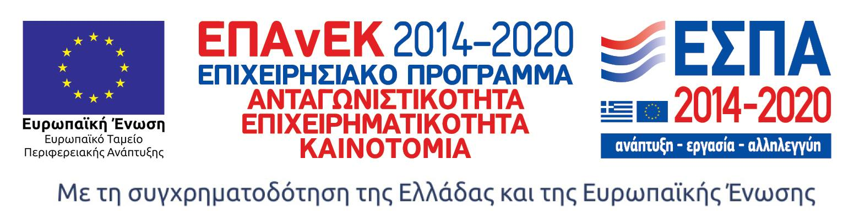

Επιλεγμένα Διαγράμματα-Πίνακες για τις επιστημονικές δημοσιεύσεις ελληνικών φορέων σε διεθνή περιοδικά την περίοδο 2007-2021

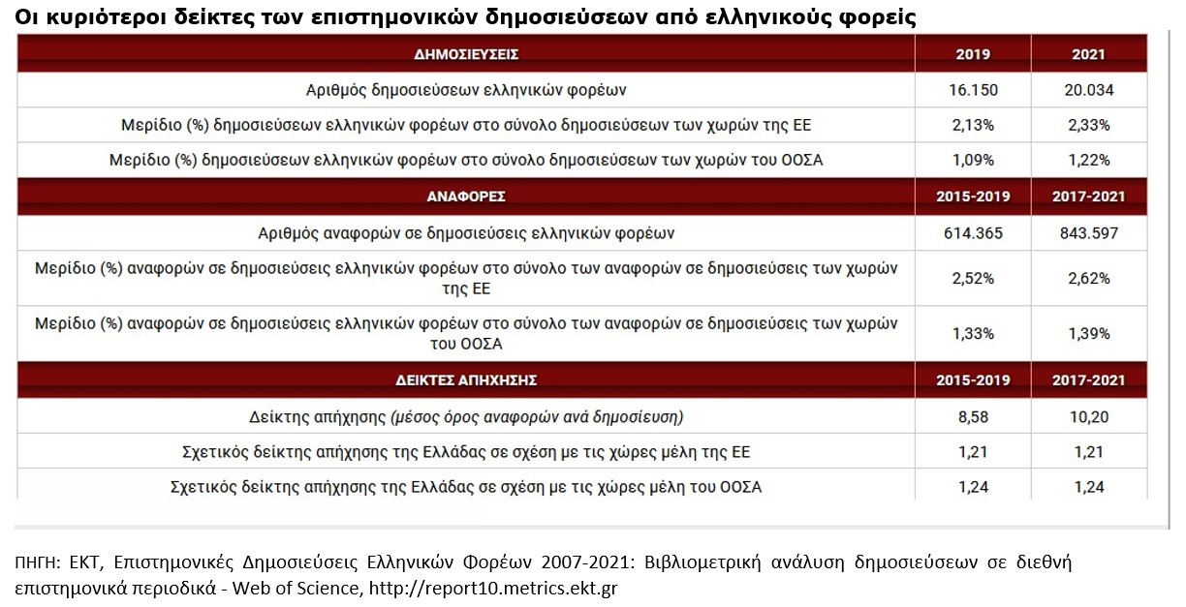
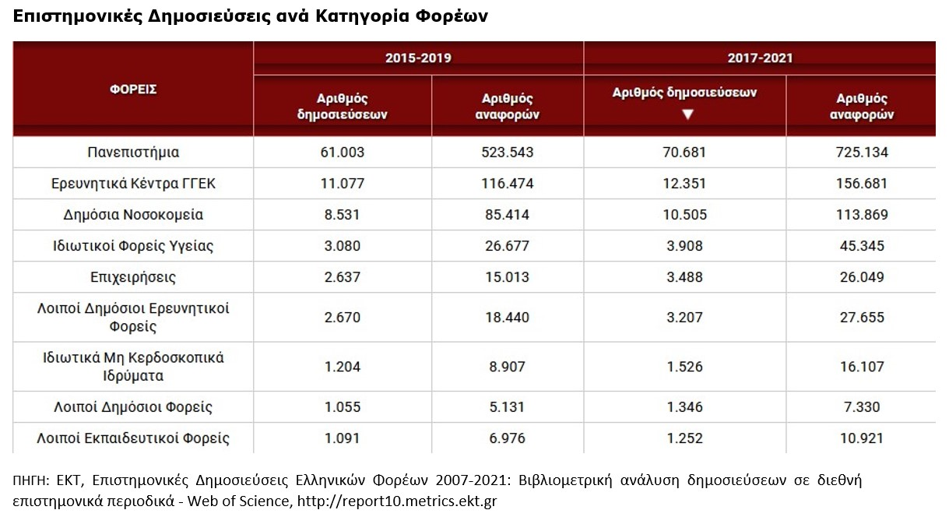

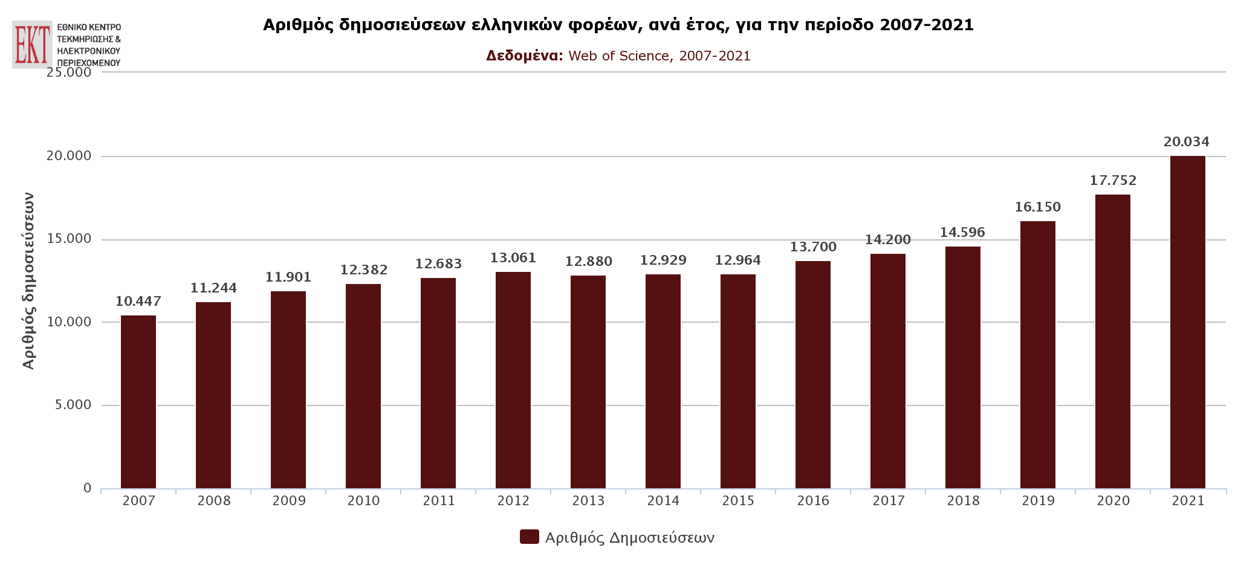
ΠΗΓΗ: EKT, Επιστημονικές Δημοσιεύσεις Ελληνικών Φορέων 2007-2021: Βιβλιομετρική ανάλυση δημοσιεύσεων σε διεθνή επιστημονικά περιοδικά - Web of Science, http://report10.metrics.ekt.gr

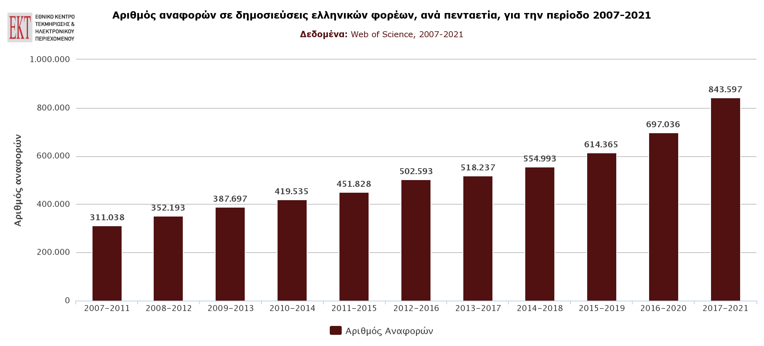
ΠΗΓΗ: EKT, Επιστημονικές Δημοσιεύσεις Ελληνικών Φορέων 2007-2021: Βιβλιομετρική ανάλυση δημοσιεύσεων σε διεθνή επιστημονικά περιοδικά - Web of Science, http://report10.metrics.ekt.gr

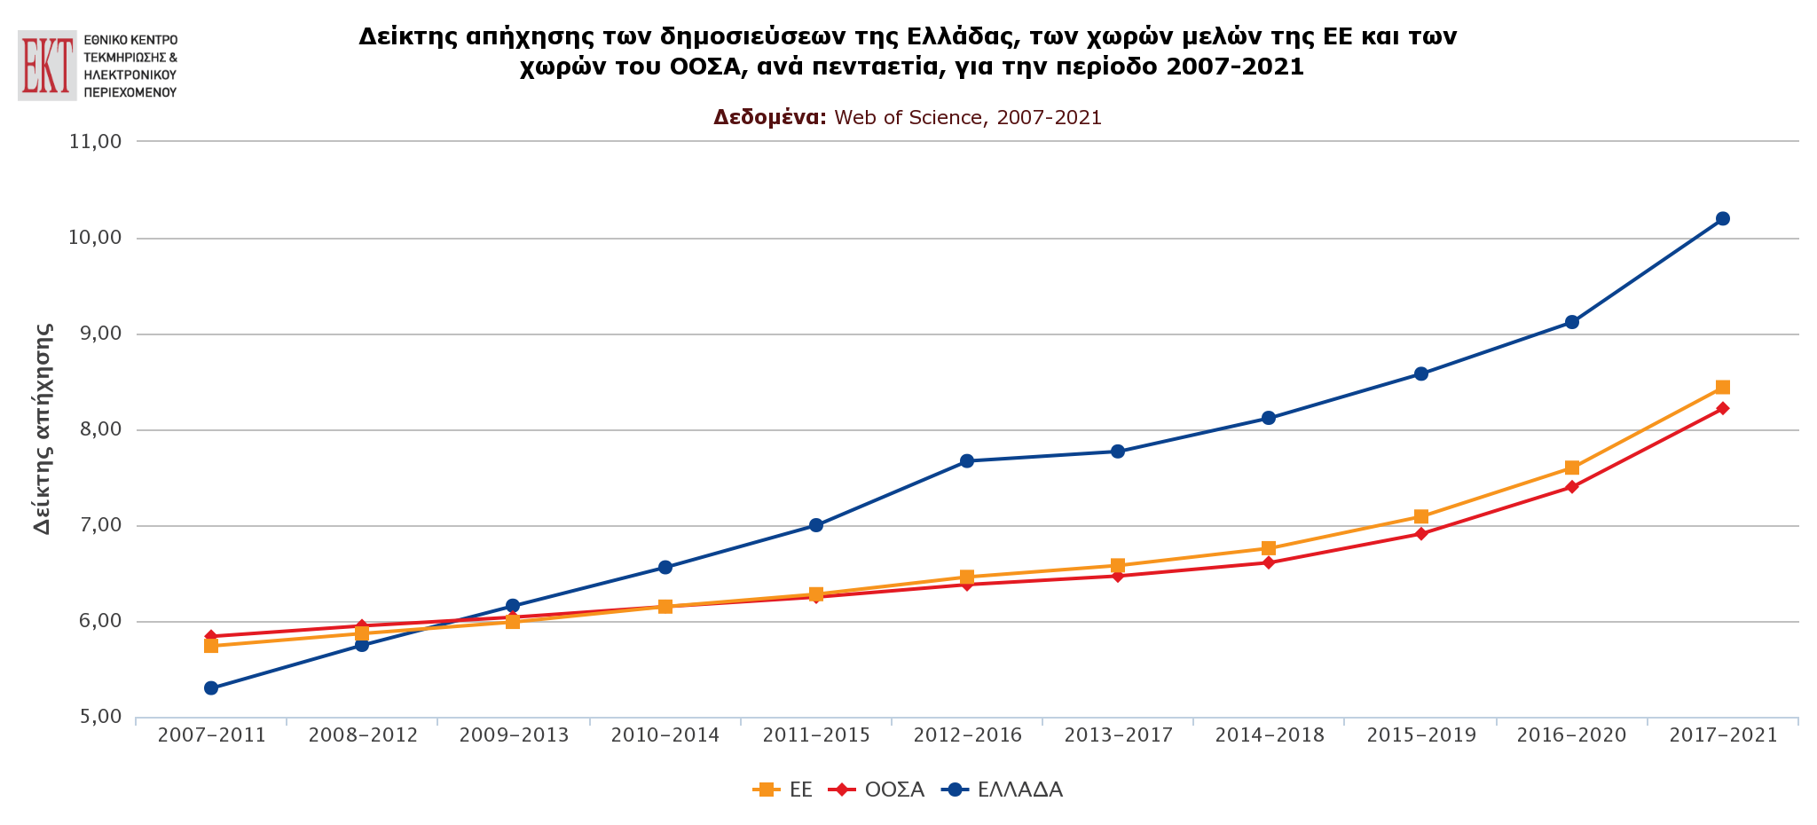
ΠΗΓΗ: EKT, Επιστημονικές Δημοσιεύσεις Ελληνικών Φορέων 2007-2021: Βιβλιομετρική ανάλυση δημοσιεύσεων σε διεθνή επιστημονικά περιοδικά - Web of Science, http://report10.metrics.ekt.gr

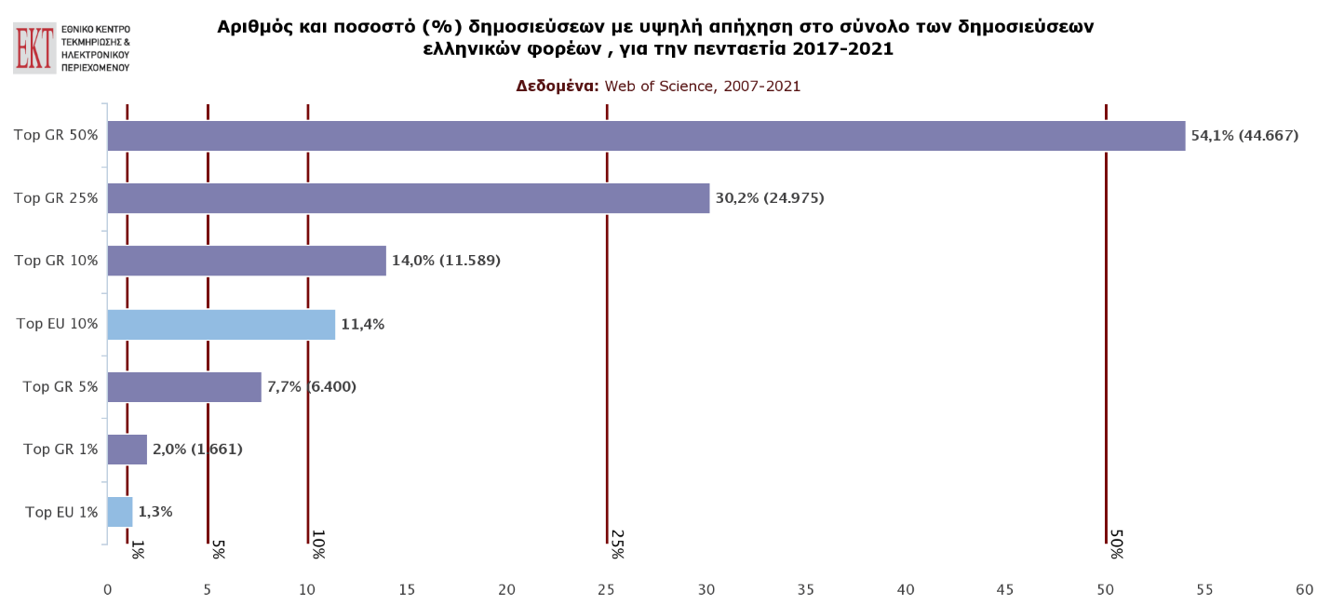
ΠΗΓΗ: EKT, Επιστημονικές Δημοσιεύσεις Ελληνικών Φορέων 2007-2021: Βιβλιομετρική ανάλυση δημοσιεύσεων σε διεθνή επιστημονικά περιοδικά - Web of Science, http://report10.metrics.ekt.gr

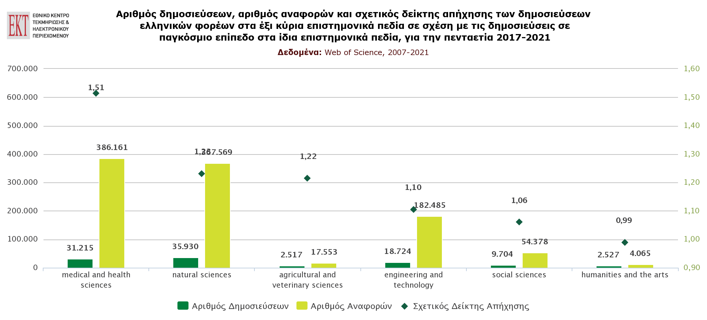
ΠΗΓΗ: EKT, Επιστημονικές Δημοσιεύσεις Ελληνικών Φορέων 2007-2021: Βιβλιομετρική ανάλυση δημοσιεύσεων σε διεθνή επιστημονικά περιοδικά - Web of Science, http://report10.metrics.ekt.gr

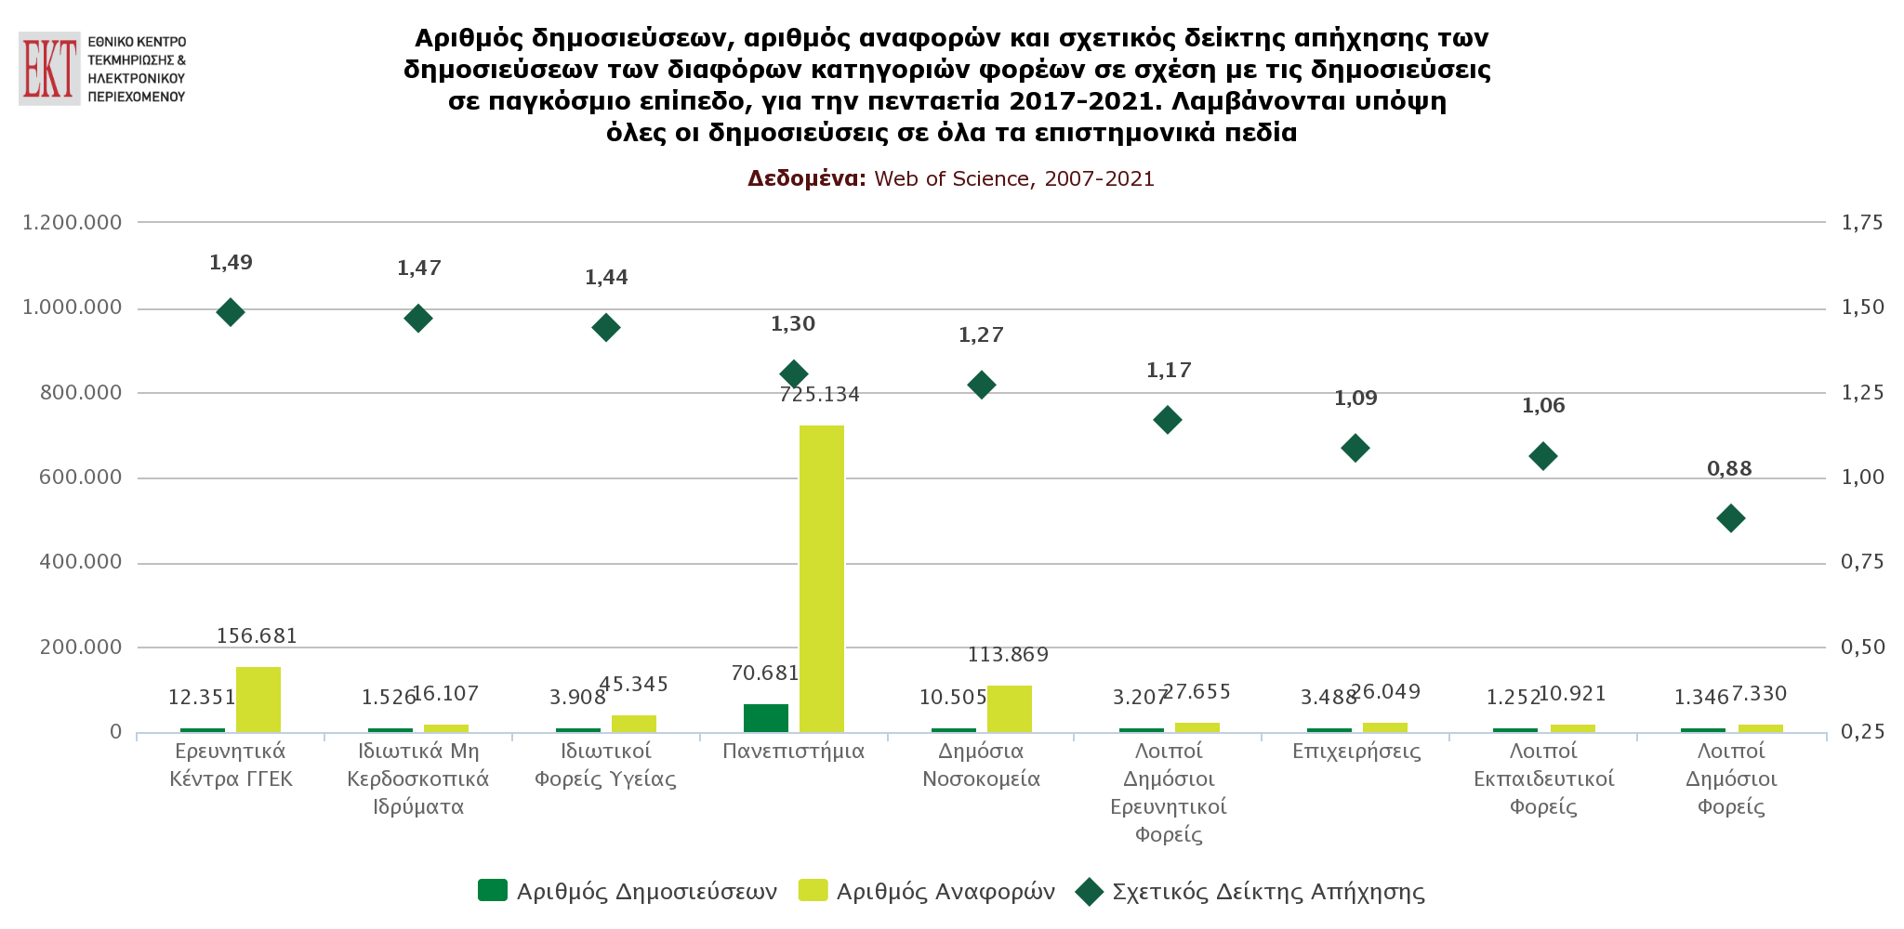
ΠΗΓΗ: EKT, Επιστημονικές Δημοσιεύσεις Ελληνικών Φορέων 2007-2021: Βιβλιομετρική ανάλυση δημοσιεύσεων σε διεθνή επιστημονικά περιοδικά - Web of Science, http://report10.metrics.ekt.gr
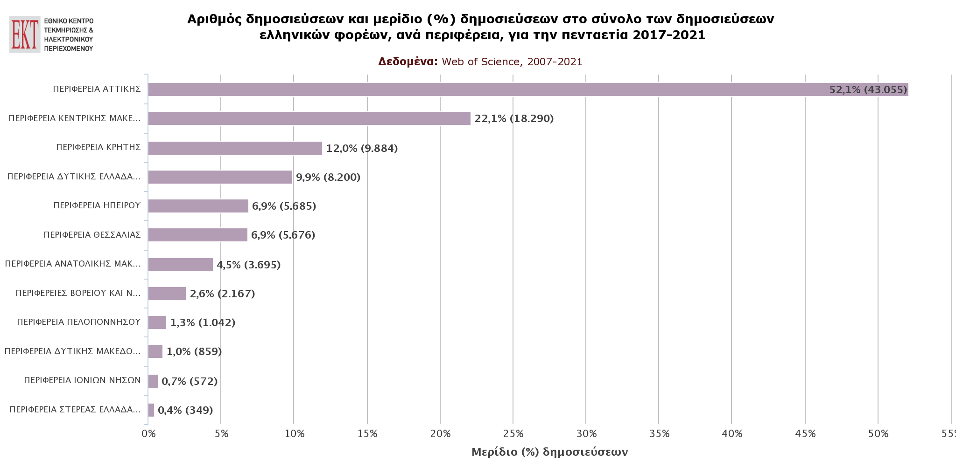
ΠΗΓΗ: EKT, Επιστημονικές Δημοσιεύσεις Ελληνικών Φορέων 2007-2021: Βιβλιομετρική ανάλυση δημοσιεύσεων σε διεθνή επιστημονικά περιοδικά - Web of Science, http://report10.metrics.ekt.gr

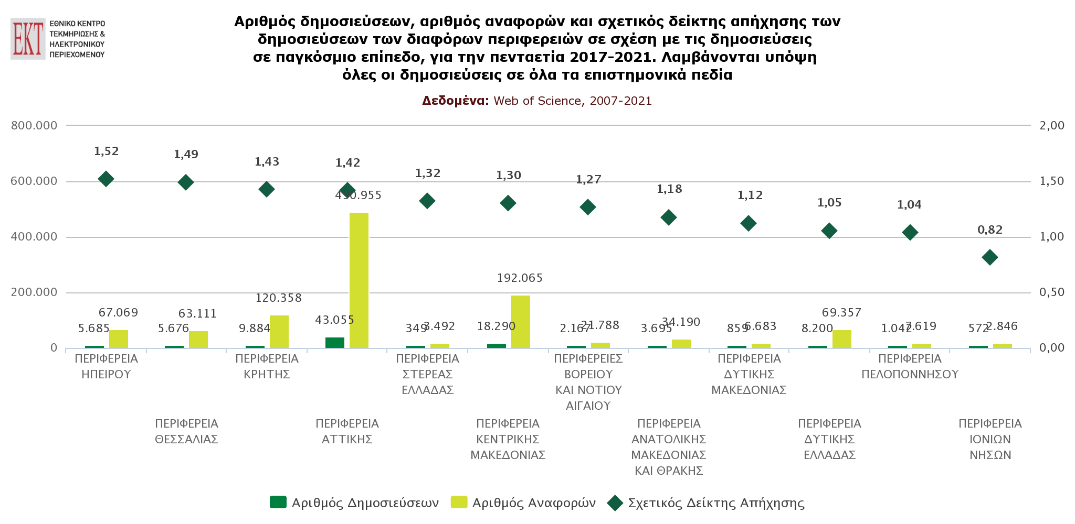
ΠΗΓΗ: EKT, Επιστημονικές Δημοσιεύσεις Ελληνικών Φορέων 2007-2021: Βιβλιομετρική ανάλυση δημοσιεύσεων σε διεθνή επιστημονικά περιοδικά - Web of Science, http://report10.metrics.ekt.gr

